Развивающая предметно-пространственная среда
В разделе «Требования к условиям реализации основной образовательной программы дошкольного образования» ФГОС большое внимание уделяется требованиям к развивающей предметно-пространственной среде, как одному из аспектов образовательной среды в целом, включающей, кроме вышеназванного ещё и характер взаимодействия со взрослыми; характер взаимодействия с другими детьми; система отношений ребенка к миру, к другим людям, к себе самому.
Организация образовательного пространства и разнообразие материалов, оборудования и инвентаря (в здании и на участке) должны обеспечивать:
– игровую, познавательную, исследовательскую и творческую активность всех воспитанников, экспериментирование с доступными детям материалами (в том числе с песком и водой);
– двигательную активность, в том числе развитие крупной и мелкой моторики, участие в подвижных играх и соревнованиях;
– эмоциональное благополучие детей во взаимодействии с предметно- пространственным окружением;
– возможность самовыражения детей.
В группе «Утята» организация предметно – развивающей среды выстраивается в соответствии с адаптированной основной образовательной программой дошкольного образования для детей с нарушением зрения. Пространство группы организовано в виде хорошо разграниченных зон, оснащенных большим количеством развивающих материалов. Все предметы и материалы доступны детям.
Подобная организация пространства позволяет дошкольникам выбирать для себя интересные занятия, чередовать их в течение дня, а педагогу дает возможность эффективно организовывать образовательный процесс с учетом
В группе «Утята» создана следующая предметно-развивающая среда:
- Центр театрализованной деятельности
- Центр уединения
- Центр ролевых игр
- Центр физического развития
- Центр книги
- Центр сенсорного развития
- Центр строительно-конструктивных игр
- Центр патриотического воспитания
- Центр детского творчества
- Центр игровой зоны
- Центр по правилам дорожного движения
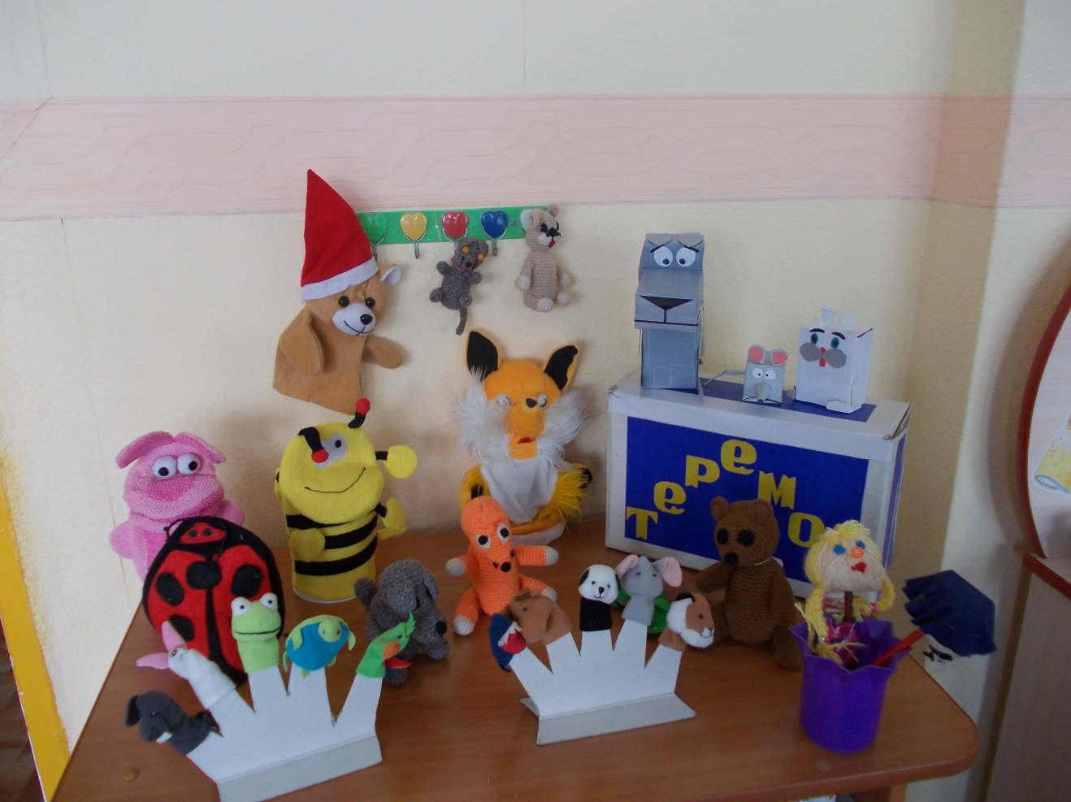
Центр театрализованной деятельности

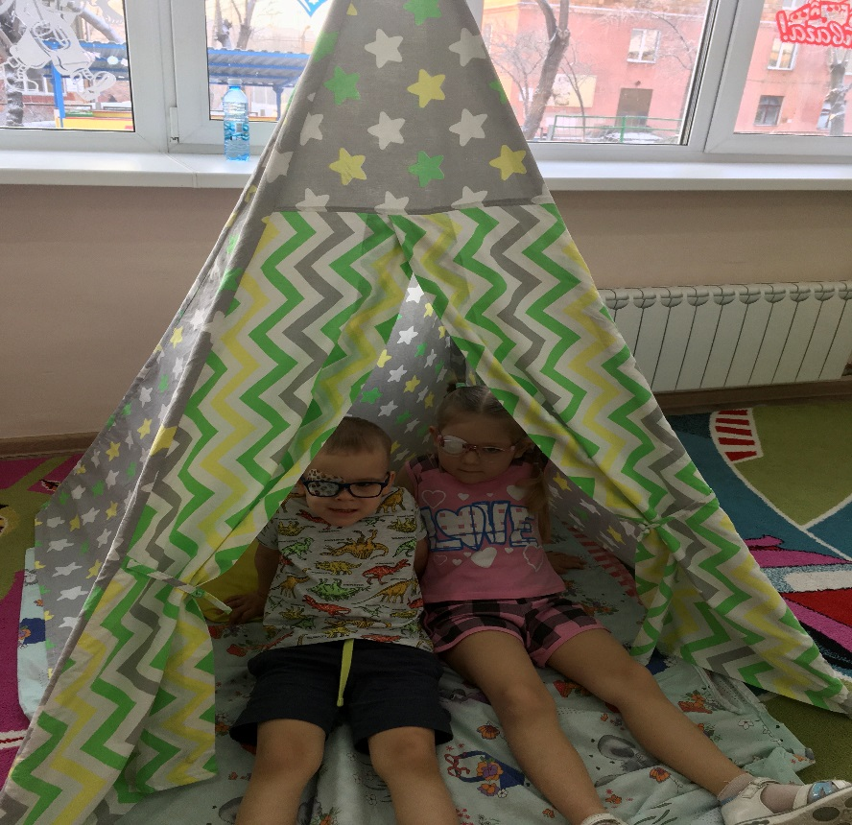
Центр уединения

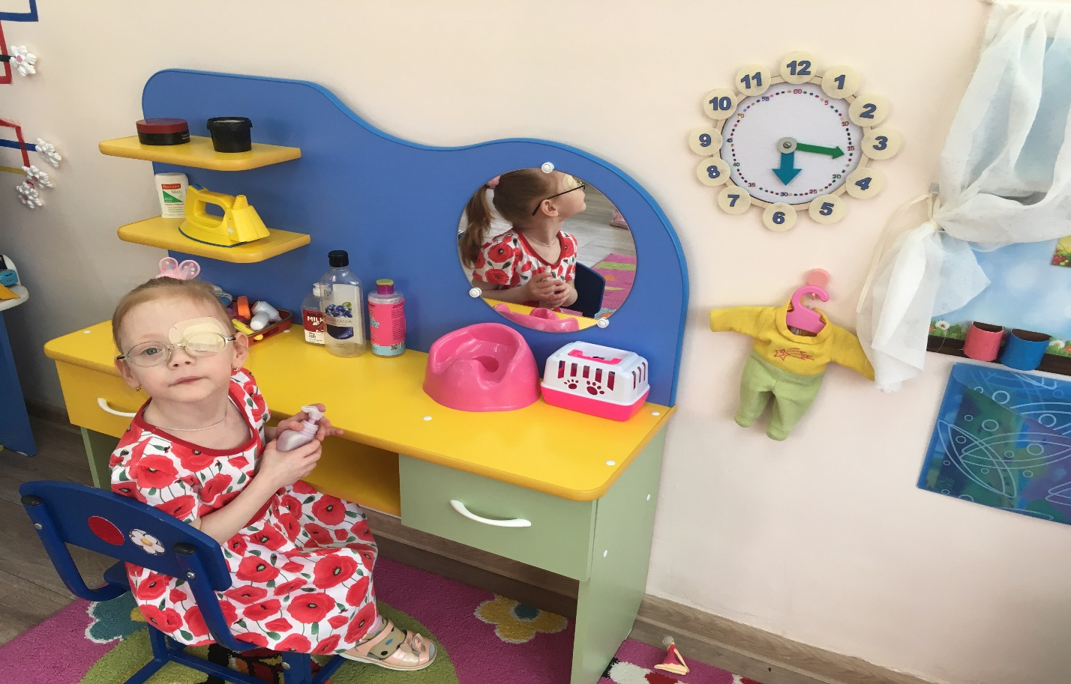

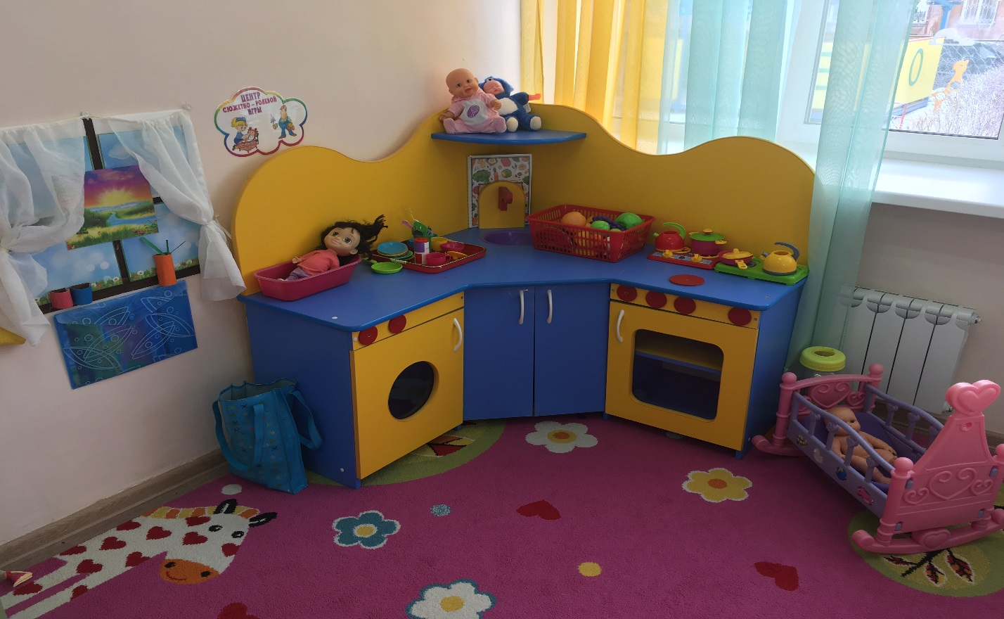

Центр ролевых игр
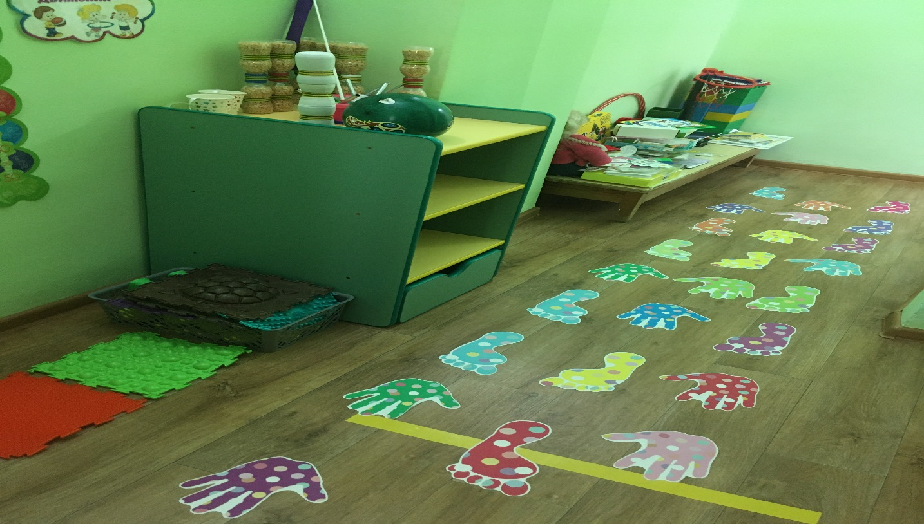
Центр физического развития
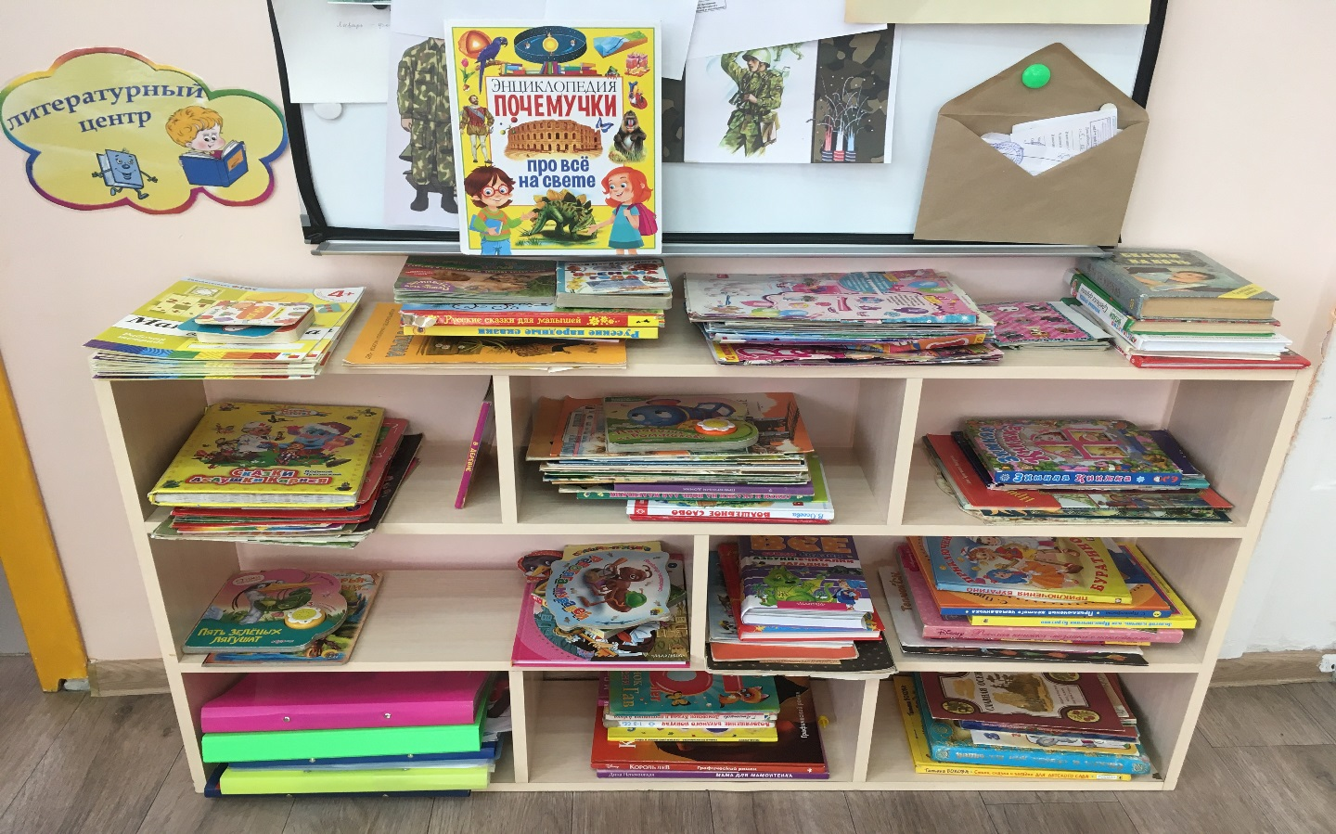
Литературный центр

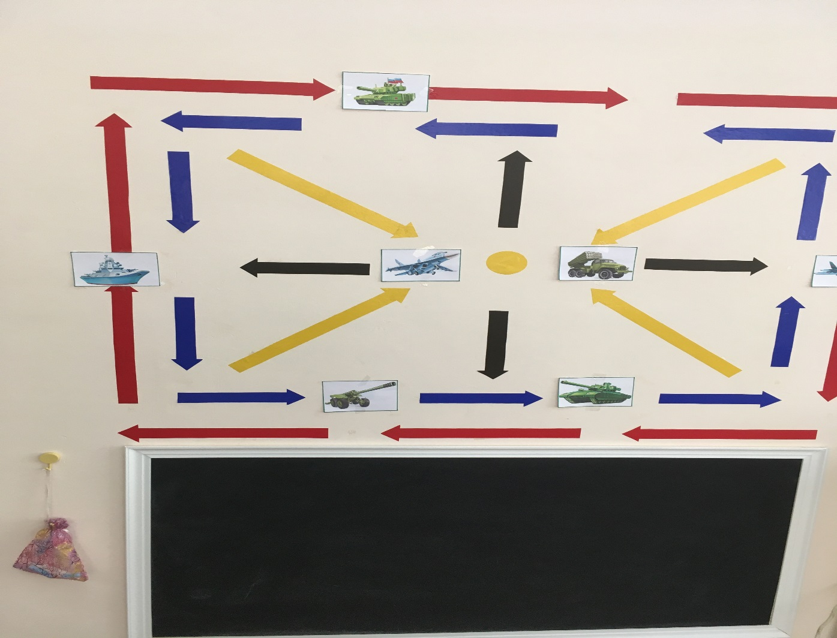
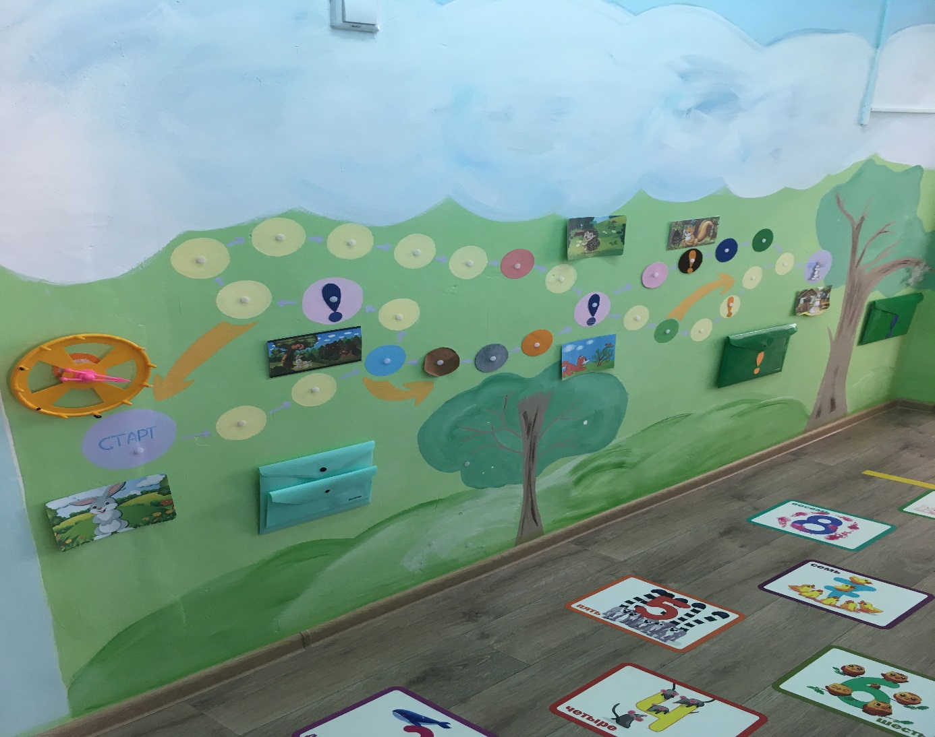
Центр сенсорного развития
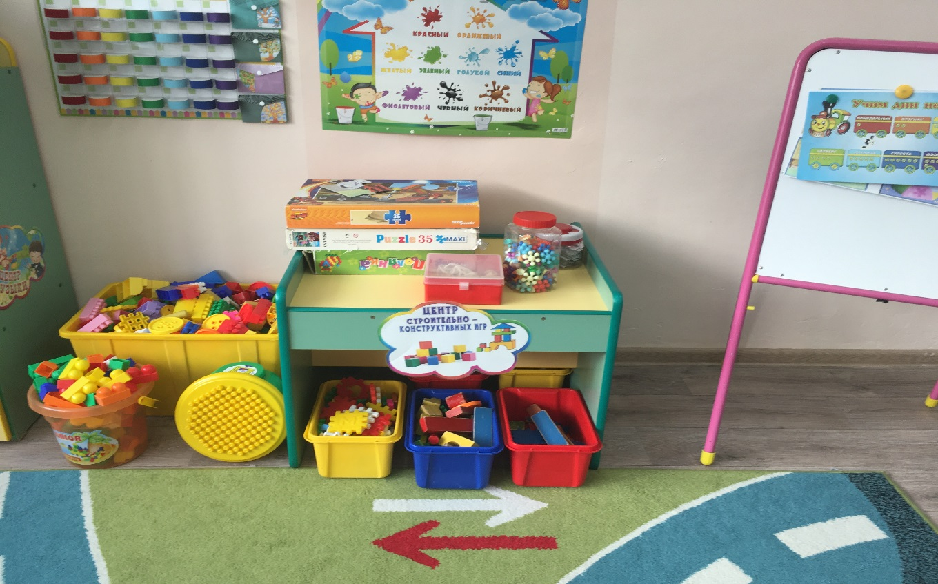
Центр строительно-конструктивных игр
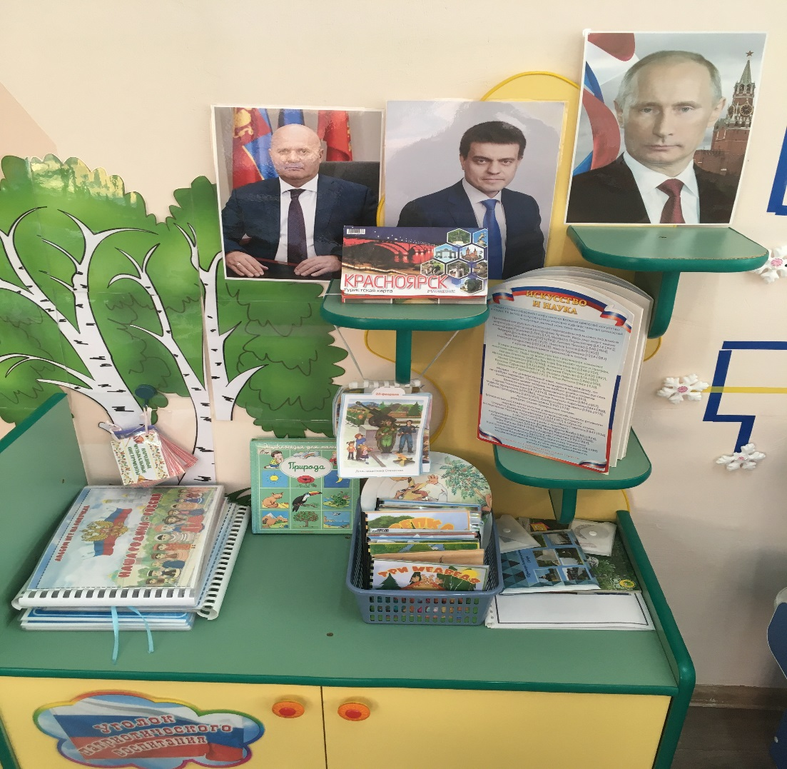
Центр патриотического воспитания

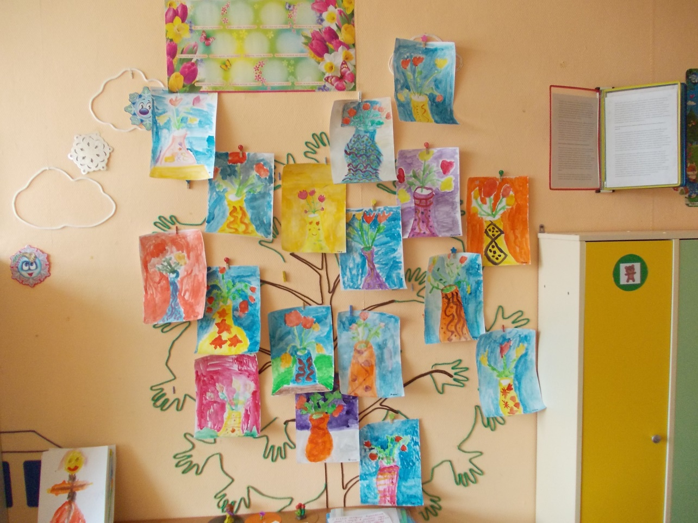
Центр детского творчества
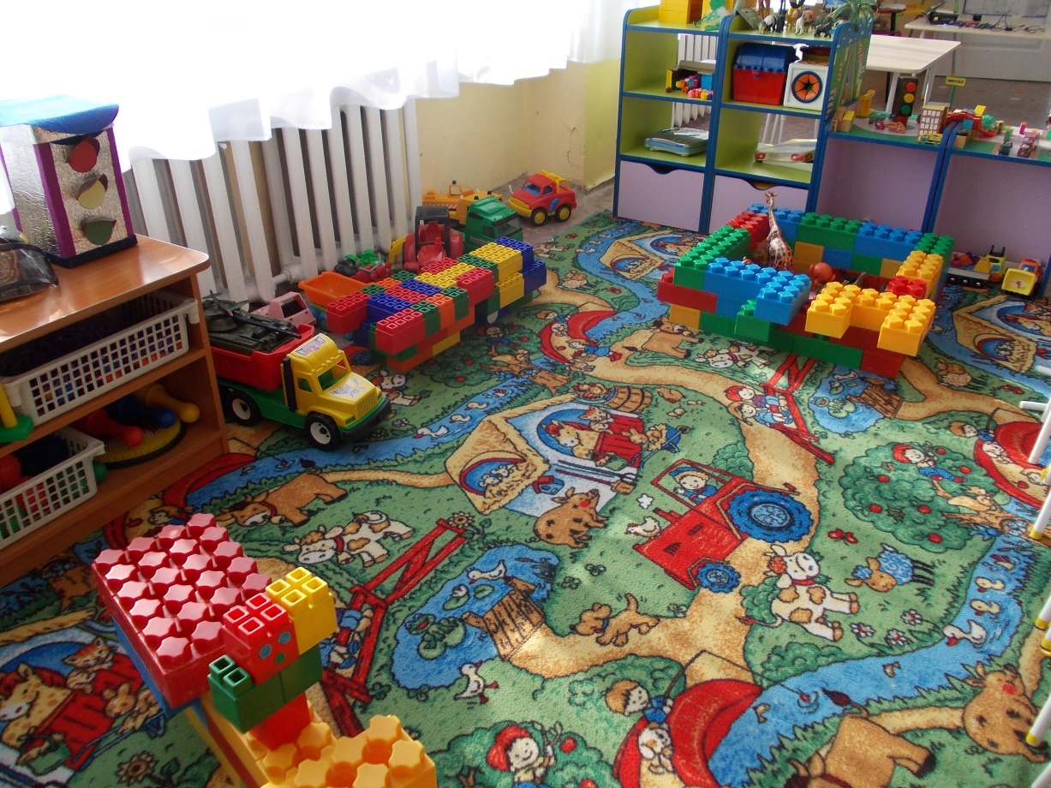

Центр игровой зоны
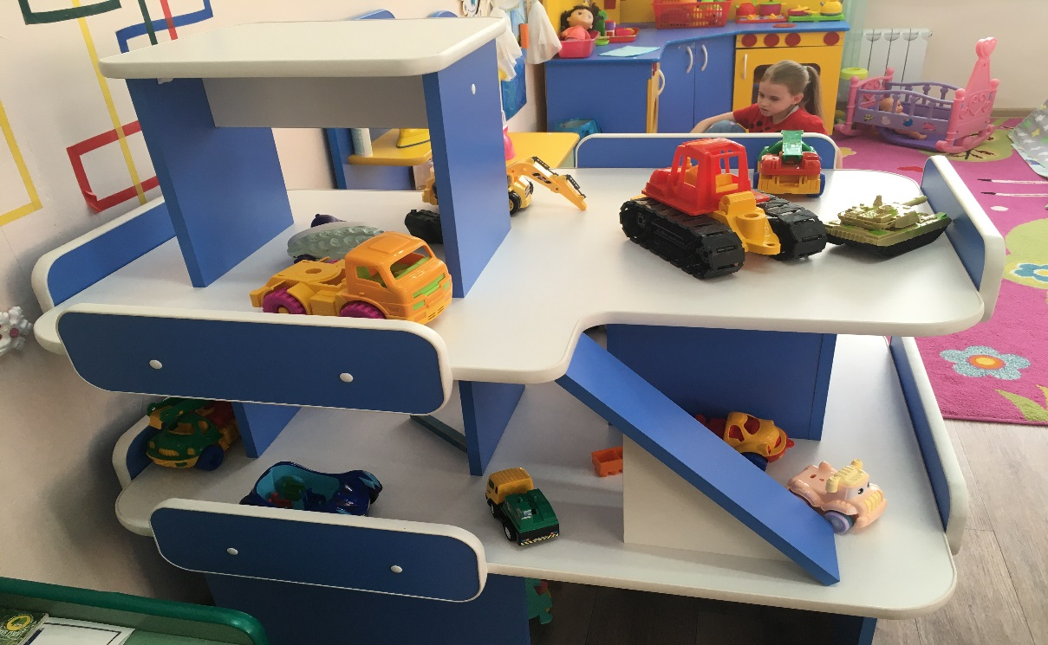
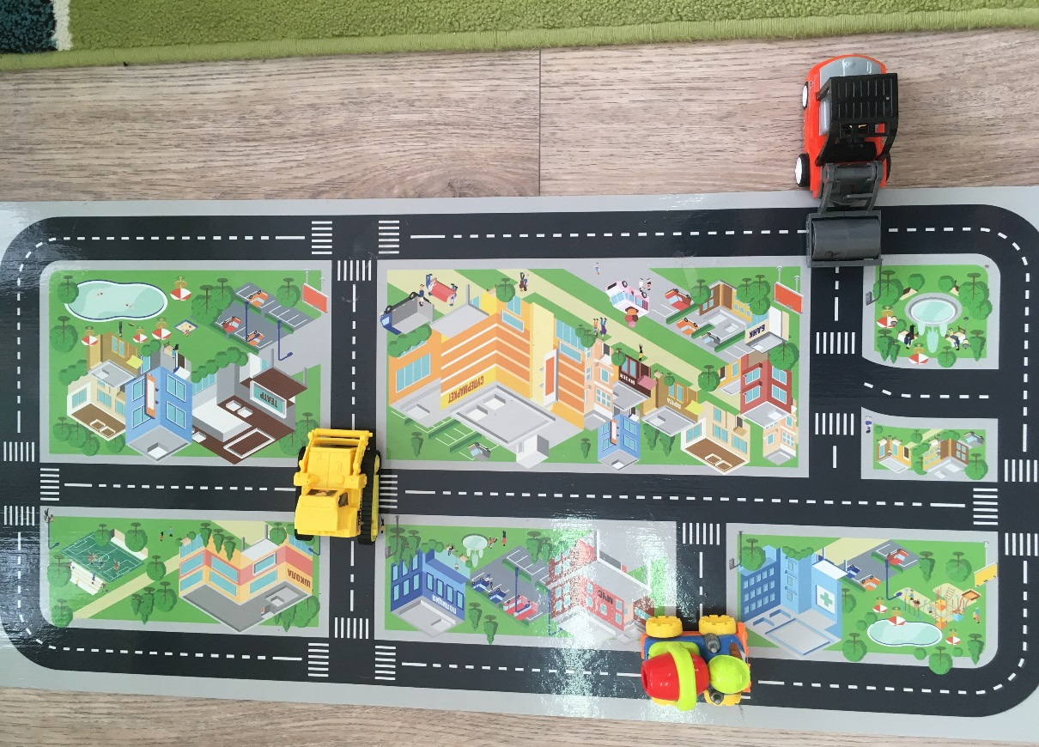
Центр по правилам дорожного движения

